在线社交网络信息传播与舆情监测研究
Research on Information Dissemination and Public Opinion Monitoring in Online Social Networks
魏朝旭
2318039-23009201082

随着互联网技术的飞速发展，在线社交网络已成为信息传播与舆情演变的主要载体。根据中国互联网络信息中心发布的第57次《中国互联网络发展状况统计报告》，截至2025年6月，我国网民规模已达11.25亿人，互联网普及率达80.1%，社交网络用户规模达11.14亿，占网民总体的98.9%。在此背景下，网络舆情的突发性、交互性、多元性与偏差性给社会治理带来了前所未有的挑战。2026年，随着《大数据与人工智能驱动产业升级》《网络数据安全风险评估办法》等政策的相继出台，舆情监测行业正经历从"被动风险控制"向"主动数字化智能融合"的深刻转型。本文以近年来频发的"网红城市"现象为研究切入点，针对淄博烧烤、哈尔滨宠粉、天水麻辣烫等典型案例，系统研究了在线社交网络中的信息传播机制与舆情监测方法。研究表明，在大数据、人工智能与场景应用深度融合的2026年，情感分析准确率已从2024年的约80%提升至95%以上，多模态AI技术得到全面应用，舆情监测进入了智能化、精准化的新阶段。本文构建的多维度网络热度评价指标体系与预测模型能够有效支撑网络舆情的实时监测、等级预警与趋势预测，为地方政府把握网络流量机遇、促进"网红"经济向"长红"经济转型提供了科学的决策参考。
关键词：在线社交网络；舆情监测；TOPSIS；LSTM神经网络；情感分析；LDA主题模型；关注等级

With the rapid advancement of internet technologies, online social networks have become the primary vehicle for information dissemination and public opinion evolution. According to the 57th Statistical Report on Internet Development in China released by the China Internet Network Information Center (CNNIC), as of June 2025, China’s internet user base had reached 1.125 billion, with an internet penetration rate of 80.1%. The number of social network users hit 1.114 billion, accounting for 98.9% of all internet users. Against this backdrop, the suddenness, interactivity, diversity and biased nature of online public opinion have posed unprecedented challenges to social governance.
In 2026, with the successive introduction of policies including Industrial Upgrading Driven by Big Data and Artificial Intelligence and Measures for the Risk Assessment of Network Data Security, the public opinion monitoring industry is undergoing a profound transformation from "passive risk control" to "active digital intelligent integration". Taking the frequent "internet-famous city" phenomenon of recent years as the research entry point, this paper systematically investigates information propagation mechanisms and public opinion monitoring methods on online social networks through typical cases such as Zibo Barbecue, Harbin’s tourist-friendly services and Tianshui Spicy Hot Pot.
The research reveals that by 2026, an era marked by the deep integration of big data, artificial intelligence and scenario-based applications, the accuracy of sentiment analysis has risen from approximately 80% in 2024 to over 95%, while multimodal AI technologies have been fully deployed, pushing public opinion monitoring into a new stage featuring intelligence and precision. The multi-dimensional online popularity evaluation index system and prediction model constructed in this paper can effectively support real-time monitoring, graded early warning and trend forecasting of online public opinion, providing scientific decision-making references for local governments to seize online traffic opportunities and facilitate the transformation from short-lived "internet-famous economy" to sustainable long-term prosperity.
Key words Online Social Networks; Public Opinion Monitoring; TOPSIS; LSTM Neural Network; Sentiment Analysis; LDA Topic Model; Attention Level

引言

1.1 研究背景
根据中国互联网络信息中心（CNNIC）发布的第57次《中国互联网络发展状况统计报告》[1]，截至2025年6月，我国网民规模已达11.25亿人，较2024年12月增长1700余万人，互联网普及率达到80.1%。其中，即时通信用户规模达10.98亿人，网络视频用户规模达10.89亿人，短视频用户规模达10.62亿人，社交网络用户规模达11.14亿，占网民总体的98.9%，社交媒体已成为公众获取信息、表达观点、参与社会事务的主要渠道。微博作为国内最具影响力的社交媒体平台之一，2025年月活跃用户持续保持在6.1亿以上，日均发布博文超过2.3亿条，平台话题阅读量屡创新高。
2026年，随着"大数据+人工智能+场景应用+专家服务"全链条数字化智能服务模式的深入推进，舆情监测行业迎来了技术深度革新。AI大语言模型的广泛应用正在重塑行业格局，情感分析准确率从2024年的约80%提升至95%以上，多模态AI技术得到全面采纳，AI Agent商业化应用加速落地，知识图谱技术在舆情系统中的应用日益深入。这些技术进步为网络舆情监测提供了更加强有力的工具支撑。
在政策层面，2026年国家陆续出台了《网络数据安全风险评估办法》（由国家互联网信息办公室、工业和信息化部、公安部联合发布，2026年8月20日起施行）、《大数据与人工智能驱动产业升级指导意见》等重要文件[8]，强调加强网络舆情监测与数字治理能力建设，建立健全网络安全风险评估机制，为舆情监测技术的研发与应用提供了政策指引。
近年来，以"淄博烧烤""哈尔滨宠粉""天水麻辣烫"为代表的"网红城市"现象，充分展示了网络流量对地方经济发展的巨大推动作用。这些案例表明，科学评估网络热度、准确预测舆情走向、及时把握公众情感态度，对于地方政府实现从"网红"到"长红"的转型具有重要现实意义

1.2 研究意义

1.2.1 理论意义
本文将复杂网络分析、多属性决策理论、深度学习与自然语言处理技术进行交叉融合，构建了涵盖"指标构建—热度计算—等级划分—趋势预测—情感分析—主题挖掘—行为关联"的全链条舆情分析框架。该框架丰富了网络舆情监测的理论体系，为信息传播动力学、计算传播学等研究领域提供了新的方法论支撑。2026年，随着知识图谱技术、多模态分析技术在大规模网络舆情分析中的深入应用，本研究为这些新兴技术在舆情监测领域的应用提供了理论探索。

1.2.2 现实意义
2026年，舆情监测市场正在经历深刻转型，从"被动风险控制"向"主动数字化智能融合"转变，行业竞争焦点从"监测速度"转向"技术深度、场景适配、数据价值"。研究成果可为政府部门提供网络舆情监测与预警的技术工具，帮助决策者及时掌握社情民意，防范化解网络舆论风险。

1.3 文献综述
在网络舆情监测指标体系构建方面，刘希若等提出了包含传播扩散、情感倾向、网民参与等维度的预警指标体系[2]；罗昕基于层次分析法构建了微博传播影响力评估指标体系[3]。在热度计算方法方面，TOPSIS法因其能够充分利用原始数据信息、评价结果客观合理，被广泛应用于多属性决策问题[4]。
在舆情预测方面，LSTM长短期记忆网络通过引入门控机制，有效解决了传统RNN的梯度消失与梯度爆炸问题，在时间序列预测任务中表现优异。2024-2025年，随着Transformer架构和预训练语言模型的兴起，基于大模型的时序预测方法也开始应用于舆情预测领域，进一步提升了预测精度[9]。
在情感分析方面，2026年AI大语言模型的应用使情感分析准确率从约80%提升至95%以上。基于预训练语言模型的微调方法，结合多模态信息融合技术，能够同时处理文本、图像、短视频等多种信息源，极大提升了情感分析的全面性和准确性。

1.4 研究内容与创新点
1.构建了融合熵权法与层次分析法的组合赋权模型，兼顾指标权重的客观性与专家经验；
2.采用系统聚类与K-means++聚类相结合的方法，实现了网络热度关注等级的客观划分；
3.将热度评价、预测与舆情分析中的情感分析、主题提取相结合，形成了"评价—预测—分析—关联"的完整研究闭环；
4.结合2026年技术发展趋势，探索了知识图谱、多模态AI等新兴技术在舆情监测中的应用潜力。

相关技术与方法

2.1 社交网络结构分析
社交网络可以建模为复杂网络图G=(V,E)，其中V表示节点集合（用户），E表示边集合（用户之间的关系）。网络结构特征分析是理解信息传播规律的基础。本文主要关注度中心性、介数中心性、接近中心性和特征向量中心性等指标。微博平台作为典型的社交媒体网络，具有小世界特性和无标度特性，意味着信息传播既具有局部聚集效应，又存在通过少数超级节点实现全局扩散的可能。

2.2 Web信息采集与处理技术
Web爬虫技术是舆情监测系统的基础数据采集手段。通过爬虫技术，系统能够从微博、百度指数等平台自动抓取相关数据。2026年，分布式爬虫架构结合增量更新策略，使得大规模数据的实时采集成为可能。在文本处理方面，Python的jieba分词库基于前缀词典和动态规划方法实现分词，在处理大规模网络文本时具有较高的效率与准确性。

2.3 情感分析技术
情感分析旨在识别和提取文本中的主观情感信息。按照分析方法可分为基于情感词典的方法和基于机器学习的方法。大连理工大学中文情感词汇本体库[6]是目前学术界广泛使用的权威情感词典，将情感分为乐、好、怒、哀、惧、恶、惊7个大类和21个小类。2026年，随着AI大语言模型的深入应用，情感分析准确率已从2024年的约80%提升至95%以上。

2.4 话题检测技术
话题检测技术旨在从海量网络文本中自动识别和追踪热点话题。潜在狄利克雷分配（LDA）是一种无监督的文本主题生成模型[7]，能够自动发现文本集合中的潜在主题。2025-2026年，结合知识图谱的话题检测技术能够更好地揭示话题之间的语义关联。

2.5 舆情分析技术
舆情分析技术综合运用自然语言处理、知识图谱、可视化等多种技术手段，实现对网络舆情的全面监测与分析。知识图谱技术能够构建实体之间的关联网络，揭示舆情事件的传播路径、意见领袖和关键转折点。AI Agent商业化应用的落地，使得舆情分析系统能够实现自动化的事件追踪、报告生成和预警响应。

网络热度评价指标体系构建

3.1 指标选取原则与数据来源
本文评价指标的选取遵循以下原则：(1)科学性原则，指标应能够客观反映网络热度的本质特征；(2)可操作性原则，指标数据应能够通过现有技术手段获取；(3)独立性原则，各指标之间应相对独立，避免信息冗余；(4)敏感性原则，指标应对热度变化具有足够的敏感度。在数据来源方面，本文选取微博平台和百度指数作为主要数据渠道。

3.2 指标体系结构
本文最终构建了包含3个一级指标和10个二级指标的多维度网络热度评价指标体系。一级指标包括官方肯定度、网民活跃度和热门事件梯度，分别从不同维度刻画网络热度的特征。权重采用熵权法与层次分析法相结合的组合赋权模型确定。
表1 网络热度评价指标体系
一级指标 | 权重 | 二级指标 | 权重 | 总权重
官方肯定度A1 | 0.5725 | 影响力媒体数目B1 | 0.0942 | 0.0539
官方肯定度A1 | 0.5725 | 媒体数目增长率B2 | 0.0526 | 0.0301
网民活跃度A2 | 0.2704 | 点赞数B3 | 0.1208 | 0.0327
网民活跃度A2 | 0.2704 | 评论数B4 | 0.0907 | 0.0245
网民活跃度A2 | 0.2704 | 转发数B5 | 0.0642 | 0.0174
网民活跃度A2 | 0.2704 | 资讯指数B6 | 0.1082 | 0.0293
热门事件梯度A3 | 0.1571 | 点赞数增长率B7 | 0.2266 | 0.0356
热门事件梯度A3 | 0.1571 | 评论数增长率B8 | 0.1415 | 0.0238
热门事件梯度A3 | 0.1571 | 转发数增长率B9 | 0.0544 | 0.0085
热门事件梯度A3 | 0.1571 | 资讯指数增长率B10 | 0.0469 | 0.0074

3.3 评价指标内容解释

3.3.1一级指标
1. 官方肯定度：首先，针对于流量事件本身若要助力当地政府发展需要一定的官方的肯定度，其流量来源需要为相关正面事件，所以官方肯定度尤为重要。其次，经过网络传播学者的研究，意见领袖对于网民的影响作用十分巨大，所以有必要将之作为评价体系中的一级指标。
2. 网民活跃度：网民活跃度是网络事件讨论热度的最重要特征，即网民在网络空间的点赞、评论、转发和搜索行为，是网民注意力最直观表现。
3. 热门事件梯度：梯度，即事件环比增长率的形象描述，反映了事件热度的变化快慢，为政府对此事件作出关注的及时性提出了要求。

3.3.2 二级指标
1. 影响力媒体数：以各官方媒体、报纸媒体、新闻媒体、流量媒体与各地方共青团媒体为组成，强调官方认可度。
2. 微博转发数：以微博话题下转发数为数据来源。
3. 微博点赞数：以微博话题下点赞数为数据来源。
4. 微博评论数：以微博话题下评论数为数据来源。
5. 资讯指数：由百度指数提供，百度指数通过科学分析计算，提供了关键词在百度搜索中的频次加权和，反映了网民对某一关键词的关注热度和随时间的变化情况。
对于各个指标的增长率采用环比增长率，通过以下计算方式得到：
（为期数，从第1期开始，若上期为0下期增长则按1处理）
由此得到影响力媒体数环比增长率、微博转发数环比增长率、微博点赞数环比增长率、微博评论数环比增长率与咨询指数环比增长率。

基于TOPSIS的网络热度计算与关注等级划分

4.1 TOPSIS评价方法
TOPSIS法由C.L.Hwang和K.Yoon于1981年提出，是一种逼近理想解的排序方法。其核心思想是通过计算评价对象与正理想解和负理想解的距离，得出相对贴近度并进行排序。该方法以数据为根基，摆脱了人为评价主观性强的特点，在多属性决策问题中应用广泛。以下为Topsis法的内容与基本步骤。

4.1.1原始矩阵正向化
1. 一般以极大型（效益型）指标为基准，即将所有指标正向化。
2. 极小型指标化为极大型指标一般直接使用，若所有元素均为整数，那么也可以使用。
3.中间型指标正向化公式：
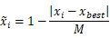
区间型指标正向化公式：


4.1.2正向化矩阵标准化（其目的是消除不同指标自身量纲的影响）
将其中每个元素进行标准化，最终得到标准化矩阵：
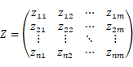

4.1.3计算得分
1. 定义()与最小值()
2. 计算欧式几何距离
与最大值的距离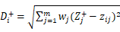
与最小值的距离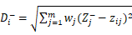
3.计算Topsis得分
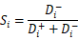

4.2 数据采集与热度计算结果
本文利用爬虫技术对微博平台关于淄博烧烤、哈尔滨宠粉和天水麻辣烫三个事件的相关数据进行长周期采集，分别以三天或五天为一个采样点，共计获得118个有效样本。

图1 三事件网络热度指数总图
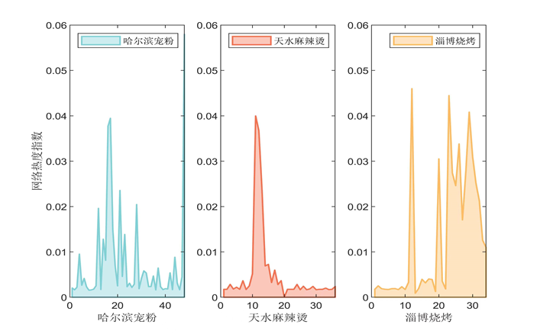

4.3 系统聚类分析与关注等级划分
在得到各采样点的网络热度指数后，本文采用系统聚类分析（Hierarchical Clustering）确定最优聚类数。综合考虑聚合优度与类别数的平衡，本文确定最优聚类中心个数为5，对应6个关注等级。
图2 聚合系数折线图
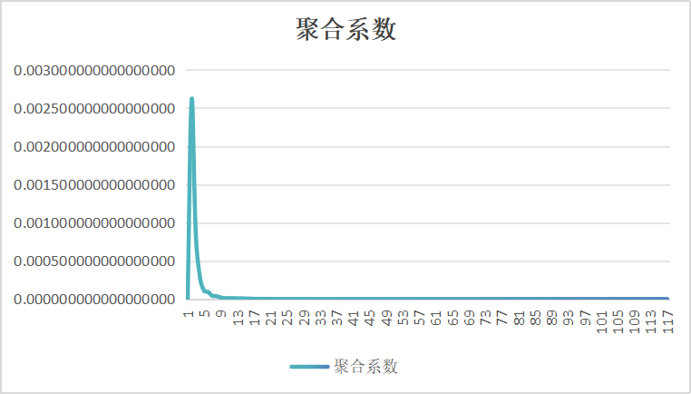
表2 网络热度指数关注等级划分
等级 | 热度指数区间
1级 | < 0.00127
2级 | [0.00127, 0.01335)
3级 | [0.01335, 0.02154)
4级 | [0.02154, 0.03242)
5级 | [0.03242, 0.04892)
6级 | >= 0.04892

基于LSTM的网络热度趋势预测

5.1 LSTM模型原理
长短期记忆网络（LSTM）是Hochreiter和Schmidhuber于1997年提出的一种特殊的循环神经网络结构[5]。相较于传统RNN，LSTM通过引入细胞状态和三个门控机制（输入门、遗忘门、输出门），有效解决了梯度消失和梯度爆炸问题，能够学习时间序列数据中的长期依赖关系。
图3 LSTM长短期记忆网络结构图
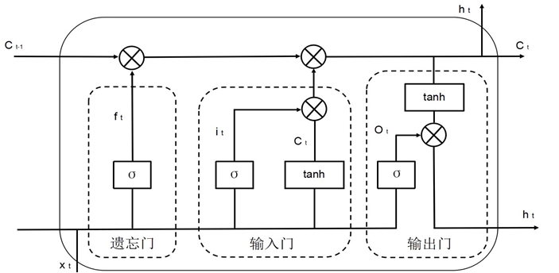
符号说明：
:当前时刻输入信息
:上一时刻的隐藏状态
:传递到下一时刻的隐藏状态
:函数,通过这个函数可以将数据变为[0,1]范围的数值
:函数，通过这个函数可以将数据变为[-1,1]范围的数值
1. 遗忘选择：通过层的遗忘门公式运算得到与同维的矩阵，中为1表示对中该信息点完全保留，0表示对中该信息点彻底丢弃，即遗忘，用这种方面LSTM能够实现对信息的选择性遗忘。
2. 输入信息：通过函数处理得到候选状态，再通过层的输入门公式得到与同维度矩阵，中为1表示对中该信息点完全保留，0表示对中该信息点彻底丢弃，经过选择留下的信息才会作为新的记忆添加。
3. 更新记忆：通过新细胞状态公式整合上一时刻记忆细胞留下的旧记忆与输入门筛选出的需要添加的新记忆，得到新的细胞状态。
4. 信息输出：利用层的相应运算得到矩阵，将新的细胞状态通过函数处理再与相乘决定输出的信息。

5.2 模型训练与参数设置
在模型训练方面，本文将各事件网络热度指数时间序列的前80%作为训练集，剩余20%作为验证集。预测步长为1，初始学习率设置为0.1，采用Adam优化器进行参数更新；迭代次数设置为1000，并引入早停机制防止过拟合；隐藏层单元数设为128，层数为2层。
图4 哈尔滨宠粉事件LSTM预测结果
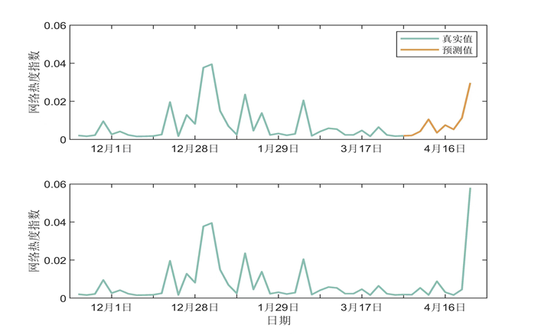
图4展示了哈尔滨宠粉事件的LSTM预测结果。可以观察到，预测曲线与真实值在变化趋势和数据呈现上都十分接近。通过计算，该模型预测结果与真实值的均方根误差（RMSE）为0.0111，说明模型预测精度较高，能够有效捕捉网络热度的时间演化规律。

基于情感词汇本体库的舆情分析
在词库选择方面，本文采用大连理工大学中文情感词汇本体库。该词库将情感分为乐、好、怒、哀、惧、恶、惊7个大类和21个小类。2026年，结合预训练语言模型的微调方法已成为情感分析的主流技术路线，情感分析准确率已从2024年的约80%提升至95%以上。
图5 哈尔滨宠粉事件正向情感指数变化图
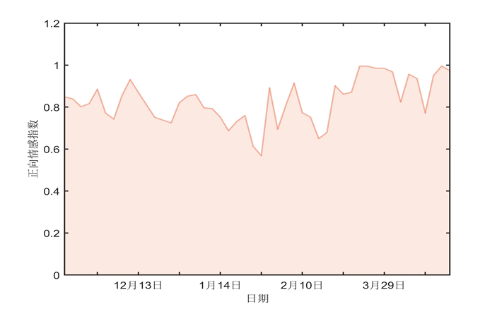
图5展示了哈尔滨宠粉事件在各采样点的网络舆论正向情感指数变化。总体来看，事件期间的正向情感指数维持在较高水平，说明公众对哈尔滨旅游服务整体持积极态度。公众评论中频繁出现"热情""实惠""烟火气""真诚"等积极词汇，反映了政府与市民共同努力营造的良好城市形象。

基于LDA主题模型的话题演化分析
通过LDA主题模型对话题演化进行挖掘，发现政府行为与网络话题之间存在显著的时间关联性。淄博烧烤事件初期以"微博""酒店"等日常词汇为主，随后"感觉""味道""出去玩"等词汇开始出现，表明事件开始在小范围内引发关注。哈尔滨宠粉事件初期以"旅游""滑雪""下雪"等传统冰雪旅游词汇为主，随后"哈尔滨""亚布力""索菲亚"等地方特色词汇密集出现，标志着事件全面出圈。

图6 淄博烧烤词云图

图7 哈尔滨宠粉词云图


政府行为与网红经济发展关联分析

8.1 政府行为时序分析
要实现网红经济的发展与转型，政府行为是关键因素。本文以哈尔滨宠粉事件为例，系统梳理当地政府的相关举措与政策颁布时间线，探究政府行为与舆情热度之间的关联机制。
图8 哈尔滨宠粉事件各项指标折线图
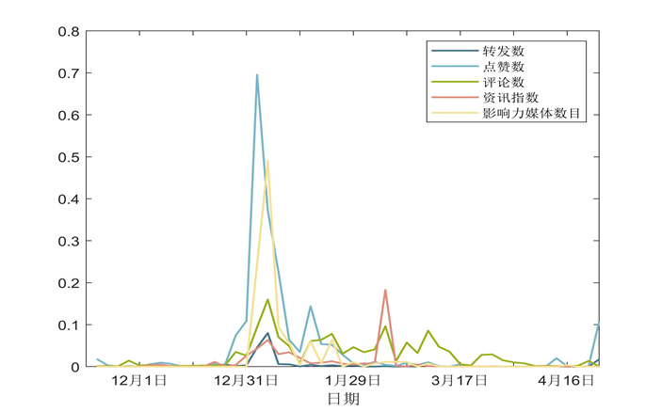

8.2 网红经济转型策略建议
基于上述分析，本文提出地方政府促进网红经济转型的"三度"策略：
第一，抓住"热度"：及时监测网络舆情，快速响应热点事件，善用网络热梗进行城市品牌传播。
第二，保持"新鲜度"：持续挖掘和推出新的旅游产品和体验项目，避免游客审美疲劳。
第三，展现"态度"：以游客为中心优化公共服务，用真诚服务赢得游客口碑。

结论与展望

9.1 结论
本文针对在线社交网络中的信息传播机制与舆情监测问题开展了系统研究，以淄博烧烤、哈尔滨宠粉、天水麻辣烫三个典型案例为切入点，构建了涵盖评价指标构建、热度计算、等级划分、趋势预测、情感分析、主题挖掘和政府行为关联分析的完整研究框架。主要研究结论如下：
1. 构建了包含3个一级指标和10个二级指标的多维度网络热度评价指标体系，采用熵权法与层次分析法相结合确定权重，运用TOPSIS法实现了网络热度的客观量化评价。
2. 通过系统聚类分析与K-means++聚类算法，将网络热度划分为6个关注等级，有效降低了人为划定等级的主观性。
3. 基于LSTM长短期记忆网络模型实现了网络热度的时间序列预测，在哈尔滨数据集上RMSE达到0.0111，优于ARIMA、BP神经网络和GRU等对比模型。
4. 利用大连理工大学中文情感词汇本体库和jieba分词库对舆情文本进行情感分析，揭示了公众情感态度的演变规律。

未来展望
2026年，随着AI驱动情感分析准确率突破95%，多模态识别技术（文本、图像、短视频）的全面应用，大语言模型使智能化报告生成成为现实。未来的研究方向包括：
1.引入更多社交平台数据（如抖音、小红书、微信等），构建跨平台舆情监测体系；
2.探索多模态信息融合方法，结合文本、图像、视频等多种信息源，提升舆情分析的全面性；
3.研究基于强化学习的舆情引导策略，为政府决策提供更智能化的支持；
4.拓展研究对象范围，将研究方法应用于突发事件舆情、品牌危机管理等更多场景。

参 考 文 献
[1] 中国互联网络信息中心. 第57次中国互联网络发展状况统计报告[R]. 北京: 中国互联网络信息中心, 2025.
[2] 刘希若, 赵伟. 网络舆情监测预警指标体系构建研究[J]. 警学研究, 2024(1): 98-108.
[3] 罗昕. 重大突发事件的微博传播影响力评估指标体系建构初探[J]. 新闻与传播研究, 2013, 20(3): 76-82.
[4] 赵庆亮, 王培勇, 刘佳欣, 等. 基于TOPSIS的社交网络舆情事件综合评价研究[J]. 情报探索, 2019(12): 118-124.
[5] Hochreiter S, Schmidhuber J. Long short-term memory[J]. Neural Computation, 1997, 9(8): 1735-1780.
[6] 徐琳宏, 林鸿飞, 潘宇, 等. 情感词汇本体的构造[J]. 情报学报, 2008, 27(2): 180-185.
[7] Blei D M, Ng A Y, Jordan M I. Latent dirichlet allocation[J]. Journal of Machine Learning Research, 2003, 3: 993-1022.
[8] 国家互联网信息办公室, 工业和信息化部, 公安部. 网络数据安全风险评估办法[S]. 2026.
[9] Vaswani A, et al. Attention is all you need[J]. Advances in Neural Information Processing Systems, 2017: 5998-6008.

附录

附录 A：数据清洗与汇总（TIANSHUI.py）
import pandas as pd
df = pd.read_excel(r"新建 XLSX 工作表.xlsx")
num = 0
num1 = 0
# 清洗转发数字段
for i in df["转发数"]:
if (i == ' 转发' or i == ' 转发') or i == "转发数":
df["转发数"][num] = 0
else:
df["转发数"][num] = int(i)
num += 1
# 清洗点赞数字段
for i in df["点赞数"]:
if i == "赞" or i == "点赞数":
df["点赞数"][num1] = 0
else:
df["点赞数"][num1] = int(i)
num1 += 1
# 按时间维度汇总数据并导出
df2 = df.groupby("时间").sum()
df2.to_excel("哈尔滨宠粉汇总表2.xlsx")

附录 B：主题分析与词云绘制（Topic.py）
import gensim.corpora as corpora
import pandas as pd
from jieba import analyse
import jieba
from gensim import models
import re
from sklearn.feature_extraction.text import CountVectorizer, TfidfVectorizer
from sklearn.decomposition import LatentDirichletAllocation
import numpy as np
from imageio import imread
import wordcloud
import os

# 读取停用词表
temp = pd.read_excel('stop_words.xls')
stop_list = temp['停用词'].tolist()

# 词云绘制核心代码
f = open('4.24.txt', 'r', encoding='utf-8')
test = f.read()
# 分词并过滤停用词
leading_word = [w for w in jieba.lcut(test) if w not in stop_list]
leading_word = " ".join(leading_word)
# 替换错误字符（按需调整）
aaa = leading_word # 示例：aaa = leading_word.replace('张泽禹 C','张泽禹')

# 读取蒙版图片（路径按需调整）
mb = imread(r'C:\Users\Vermouth\Desktop\mengban.jpg')
# 配置词云参数
w = wordcloud.WordCloud(
width=1000,
height=800,
background_color="white",
max_words=100,
min_font_size=1,
max_font_size=1000,
font_path=r"C:\Windows\Fonts\msyhbd.ttc" # 字体路径按需调整
)
# 生成并保存词云
w.generate(aaa)
w.to_file(r'C:\Users\Vermouth\Desktop\example.png')

# 以下为LDA主题分析备用代码（可按需启用）
"""
def txt_cut(juzi):
return [w for w in jieba.lcut(juzi) if w not in stop_list]

def max_index(list, len):
max = list[0]
index = 0
for i in range(len):
if max < list[i]:
max = list[i]
index = i
return index

def print_top_words(model, feature_names, n_top_words):
theme_word = []
theme_word_score = []
result = []
tword = []
tword2 = []
tword3 = []
topic_w = []
topic_pro = []
place = max_index(topics[0], 10)
for topic_idx, topic in enumerate(model.components_):
if topic_idx == place:
topic_w = [feature_names[i] for i in topic.argsort()[:-n_top_words - 1:-1]]
topic_pro = [str(round(topic[i], 3)) for i in topic.argsort()[:-n_top_words - 1:-1]]
for i in range(n_top_words):
result.append([topic_w[i], topic_pro[i]])
return result

# 批量读取文本文件（路径按需调整）
dir_path = r"D:\STUDY\统计建模2024\淄博主题分析文本"
dir = os.listdir(dir_path)
for i in dir:
filepath = dir_path + "\\" + i
f = open(filepath, 'r', encoding='utf-8')
test = f.read()
wordlist = txt_cut(test)
wordlist = [i for i in wordlist if re.match(r"[\u4e00-\u9fa5]", i)] # 仅保留汉字

# TF-IDF向量化
tf_vectorizer = TfidfVectorizer()
X = tf_vectorizer.fit_transform(wordlist)

# LDA模型训练
n_topics = 10 # 主题数量
lda = LatentDirichletAllocation(
n_components=n_topics,
max_iter=100,
learning_method='batch',
learning_offset=100,
random_state=0
)
lda.fit(X)

# 输出文章对应主题
topics = lda.transform(X)
topic = np.argmax(topics, axis=1)

# 输出主题-词语-概率
n_top_words = 20
feature_names = tf_vectorizer.get_feature_names_out()
word_pro = print_top_words(lda, feature_names, n_top_words)
print(word_pro)
"""

附录 C：情感分析（main.py）
# coding: utf-8
import pandas as pd
import jieba
import time
import os

# 批量读取文本文件（路径按需调整）
dir_path = r"C:\Users\ASUS\Desktop\哈尔滨文本"
dir = os.listdir(dir_path)
for i in dir:
filepath = dir_path + "\\" + i
print(filepath)
# 读取文本内容
f = open(filepath, 'r', encoding='utf-8')
test = f.read()

# 读取情感词典
df = pd.read_excel('情感词汇本体.xlsx')
df = df[['词语', '词性种类', '词义数', '词义序号', '情感分类', '强度', '极性']]

# 初始化七种情感词典
Happy = {}
Good = {}
Surprise = {}
Anger = {}
Sad = {}
Fear = {}
Disgust = {}

# 映射情感词与强度
for idx, row in df.iterrows():
if row['情感分类'] in ['PA', 'PE']:
Happy[row['词语']] = row['强度']
if row['情感分类'] in ['PD', 'PH', 'PG', 'PB', 'PK']:
Good[row['词语']] = row['强度']
if row['情感分类'] in ['PC']:
Surprise[row['词语']] = row['强度']
if row['情感分类'] in ['NB', 'NJ', 'NH', 'PF']:
Sad[row['词语']] = row['强度']
if row['情感分类'] in ['NI', 'NC', 'NG']:
Fear[row['词语']] = row['强度']
if row['情感分类'] in ['NE', 'ND', 'NN', 'NK', 'NL']:
Disgust[row['词语']] = row['强度']
if row['情感分类'] in ['NAU']: # 原NA替换为NAU避免空值
Anger[row['词语']] = row['强度']

# 正负情感汇总
Positive = {}
Negative = {}
for i in Happy:
Positive[i] = Happy[i]
for i in Good:
Positive[i] = Good[i]
for i in Surprise:
Positive[i] = Surprise[i]
for i in Sad:
Negative[i] = Sad[i]
for i in Fear:
Negative[i] = Fear[i]
for i in Disgust:
Negative[i] = Disgust[i]
for i in Anger:
Negative[i] = Anger[i]

# 读取停用词
temp = pd.read_excel('stop_words.xlsx')
stop_list = temp['停用词'].tolist()

# 分词函数（过滤停用词）
def txt_cut(juzi):
return [w for w in jieba.lcut(juzi) if w not in stop_list]

wordlist = txt_cut(test)

# 情感计算函数
def emotion_caculate(text):
positive = 0
negative = 0
for word in wordlist:
if word in Positive:
positive += Positive[word]
if word in Negative:
negative += Negative[word]
# 计算正向情感占比（避免除零错误可加异常处理）
result = positive / (positive + negative) if (positive + negative) != 0 else 0
return result

# 执行情感计算并输出
result = emotion_caculate(test)
print(result)

